**Escuela Normal de Educación Preescolar**

Licenciatura en Educación Preescolar

Ciclo Escolar 2020 – 2021

Mi historieta favorita esta basada en un videojuego, se llama The Walking dead...

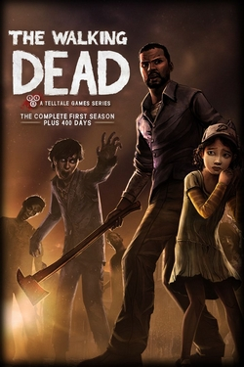La historia toma lugar en Georgia, donde brota un virus dando inicio al apocalipsis zombie.

La historia se centra en un profesor universitario, el cual es conocido como [Lee Everett](https://es.wikipedia.org/w/index.php?title=Lee_Everett&action=edit&redlink=1), quién rescata y después toma cuidado de una pequeña niña, la cual se le conoce como [Clementine](https://es.wikipedia.org/w/index.php?title=Clementine_(The_Walking_Dead)&action=edit&redlink=1).

Sin duda alguna eh de admitir que se ah convertido en una de mis historias favoritas (tanto en el juego como en su novela/comic) ya que a lo largo de ambas nos mantiene en subidas y bajadas emocionales, pues las relaciones que establecen este dúo son realmente maravillosas, además de que enfática la conexión del protagonista con la niña.

Esta historia significa mucho para mí debido a que a lo largo de la historia el protagonista se encuentra en situaciones donde es necesario tomar una decisión de vida o muerte, pero el siempre analiza la situación a partir de sus valores, normas y moral, cosa que considero que ninguno otro haría, en una situación de apocalipsis creo que todos priorizar NUESTRAS necesidades.

Si bien el comic continuo no es desde la perspectiva de Lee, si no, la de Clementine, pues Lee a pesar de ser un protagonista no logro sobrevivir al apocalipsis, y la pequeña tuvo que hacerse cargo de que el no volviera como un monstruo.

Al inicio del comic, la pequeña tenia 8 años, ahora tiene alrededor de 15 y cuando interactúa con personajes que cuestionan su pasado, ella siempre hace alusión a Lee, como lo arriesgo todo por su bienestar.

Me gustó mucho la historia, no solo por las emociones que transmite, si no que por la lección final que te dan.

*“incluso en el final, Lee aún seguía enseñándome, y antes de despedirnos, me enseñó a decir adiós a quienes más amo”*